第三节 电感和电容对交变电流的影响

【要点导学】
1、电感和电容对交变电流的影响
（1）电感对交变电流的阻碍作用：电感对交变电流的阻碍作用的大小用感抗表示。线圈的自感系数越大、交变电流的频率越高，电感对交变电流的阻碍作用就越大，感抗也越大。
（2）电容器对交变电流的阻碍作用：电容对交变电流的阻碍作用的大小用容抗表示。电容器的电容越大、交变电流的频率越高，电容器对交变电流的阻碍作用就越小，容抗也越小。这些都表明交变电流能通过电容器。
2、在交变电流路中，如果把电感的作用概括为“通直流，阻交流；通低频，阻高频。”则对电容的作用可概括为：通交流，隔直流；通高频，阻低频。
【范例精析】
例1、如图5－3－1所示，线圈的自感系数L和电容器的电容C都很小（如：L＝1mH，C＝200pF），此电路的作用是：（D ）
A．阻直流通交流，输出交流
B．阻交流通直流，输出直流
C．阻低频通高频，输出高频交流
D．阻高频通低频，输出低频交流和直流
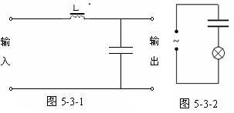
解析：因自感系数L很小，所以对低频成分的阻碍作用很小，这样直流和低频成分能顺利通过线圈，电容器并联在电路中，起旁路作用，因电容C很小，对低频成分的阻碍作用很大，而对部分通过线圈的高频成分阻碍作用很小，被它旁路，最终输出的是低频交流和直流。

拓展：如图5-3-2所示电源交流电频率增大，则
A.电容器电容增大
B.电容器容抗增大
C.电路中电流增大
D.电路中电流减小

解析：交流电频率增大，电容的容抗减少，导致电流增大。故正确答案：[C]
例2、如图5－3－3所示，（a）、（b）两电路是电容器的两种不同连接方式，它们各在什么情况下采用？应该怎样选用电容器？
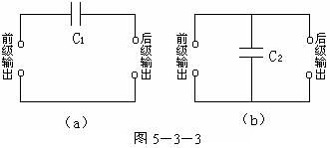
解析：交流电路中常包含有直流成分和交流成分，电容器在电路中有“通交流、隔直流”或“通高频、阻低频”的作用。
图中的C1串联在电路中，它的作用是“通交流、隔直流”，为了使交流成分都能顺利地通过，容抗必须较小，应选用电容较大的电容器。
图中的C2并联在电路中，如果输入端输入的电流中包含有高频和低频两种交流成分，该电容器的作用是“通高频、阻低频”，即对高频电流起旁路作用，而让需要的低频信号输入到下一级，一般取电容较小的电容器；如果输入的电流是直流和交流两种成分，该电容器的作用是滤去交流成分，把直流成分输入到下一级，这时要选用电容较大的电容器。
另外，选用电容器还须注意它的耐压值，以防被击穿。

例3、在彩色电视机的电源输入端装有电源滤波器，其电路图如图图5－3－4所示。主要元件是两个电感线圈L₁、L₂，它们的自感系数很大，F是熔丝，R是电阻，C₁、C₂是电容器，S为电视机开关。某一次用户没有先关电视（没断开S）就拔掉电源插头，结果烧坏了图中电路元件，可能被烧坏的元件是
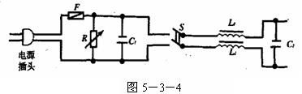
A. C₂ B. C₁ C. L₁或L₂ D. F

解析：在未断开S时拔掉电源插头，使得L₁、L₂中的电流突然减小，产生很高的感应电动势，这一电动势加在C₂两端，C₁受到R的保护而不受损坏，L₁、L₂中电流减小，也不损坏，A正确。
【能力训练】
1、如图5-3-5所示电路，线圈导线的电阻可忽略不计，那么当输入电压具有直流和交流两种成分时，电阻R两端和线圈两端的电压成分分别是：（ A ）
A.直流和交流，交流 B.交流，交流
C.直流和交流，直流和交流 D.直流，直流
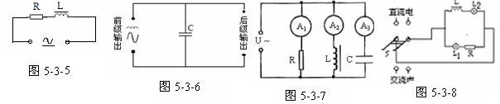
2、图5-3-6所示电路中的电容器称为高频旁路电容，下列说法正确的是： （ BD ）
A.电容器的电容很大
B.电容器的电容很小
C.对高频而言，电容器的容抗很大
D.对低频而言，电容器的容抗很大
3、在图5-3-7所示电路中，电阻R、电感线圈L、电容器C并联接在某一交流电源上，三个相同的交流电流表的示数相同。若保持电源的电压不变，而将其频率增大，则三个电流表的示数I₁、I₂、I₃的大小关系是：（ D ）
A. I₁=I₂=I₃ B. I₁＞I₂＞I₃
C. I₁＞I₂＞I₃ D. I₃＞I₁＞I₂
4、如图5-3-8所示，开关S与直流恒定电源接通时，L₁、L₂两灯泡的亮度相同，若将S与交变电源接通： （ B ）
A.L₁、L₂两灯泡亮度仍相同
B.L₁比L₂更亮些
C.L₁比L₂更暗些
D.交变电源电压的有效值与直流电压相同，两灯与原来一样亮
5、如图5-3-9所示电路由交变电源供电，如果交变电流的频率降低，则：（ BC ）
A.线圈自感系数变小；
B.线圈感抗变小
C.电路中电流增大
D.电路中电流变小
6、如图5-3-10所示电路，接在交变电流上的灯泡正常发光，则下列措施能使灯泡变亮的是：（ C ）
A.将电容器两极板间距离增大一些
B.将电容器两极板正对面积减小一些
C.把电介质插入电容器两极间
D.把交变电流频率降低一些
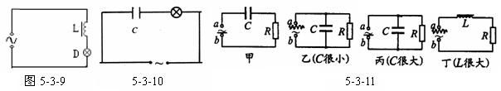
7、有两个电容分别为C₁=5μF,C₂=3μF两电容器，分别加在峰值一定的交流电源上，比较下列哪种情况通过电容器的电流强度最大：（ C ）
A.在C₁上加f=50 Hz的交变电流
B.在C₂上加f=50 Hz的交变电流
C.在C₁上加f=60 Hz的交变电流
D.在C₂上加f=60 Hz的交变电流
8、感抗描述电感线圈对交变电流的 大小。感抗的大小与两个因素有关：线圈的 越大，交变电流的 越高，则感抗越大。
阻碍作用 自感系数 频率
9、容抗描述电容器对交变电流的 大小。容抗的大小与两个因素有关，电容器的 越大，交变电流的 越高，则容抗越小。
阻碍作用 电容 频率
10、使用220V交变电流源的电气设备和电子仪器，金属外壳和电源之间都有良好的绝缘，但是有时候用手触摸外壳仍会感到“麻手”，用试电笔测试时，氖管发光，这是为什么？
与电源相连的机芯和金属外壳可以看作电容器的两个极板，电源中的交变电流能够通过这个“电容器”。虽然这一点“漏电”一般不会造成人身危险，但是为了在机身和外壳间真的发生漏电时确保安全，电气设备和电子仪器的金属外壳都应该接地。
11、下面的电路图5-3-11是电子技术中的常用电路．a、b是电路的输入端，其中输入的高频电流用“”表示，低频电流用“～”表示，直流电流用“—”表示．负载电阻R中通过的电流有以下说明：
①图甲中R通过的是低频电流
②图乙中R通过的是高频电流
③图乙中R通过的是低频电流
④图丙中R通过的是直流电流
⑤图丁中R通过的是高频电流
其中正确的是（ D ）
A.①②③ B.②③④ C.③④⑤ D.①③④
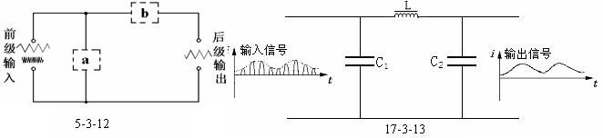
12、在收音机线路中，经天线接收下来的电信号既有高频成份，又有低频成份，经放大后送到下一级，需要把低频成份和高频成份分开，只让低频成份输送到再下一级，我们可以采用如图5-3-12所示电路，其中a、b应选择的元件是（ D ）
A.a是电容较大的电容器，b是低频扼流圈
B.a是电容较大的电容器，b是高频扼流圈
C.a是电容较小的电容器，b是低频扼流圈
D.a是电容较小的电容器，b是高频扼流圈
13、看图5－3－13所示的电路后回答：
（1）输出信号与输入信号有什么区别？
输入信号中有高频成份，输出信号中无高频成份。
（2）试说明电路中L、C₁、C₂三个元件的作用。
C₁和C₂的作用是通高频、阻低频；L的作用是阻高频、通低频。

